PPN Chrzanów
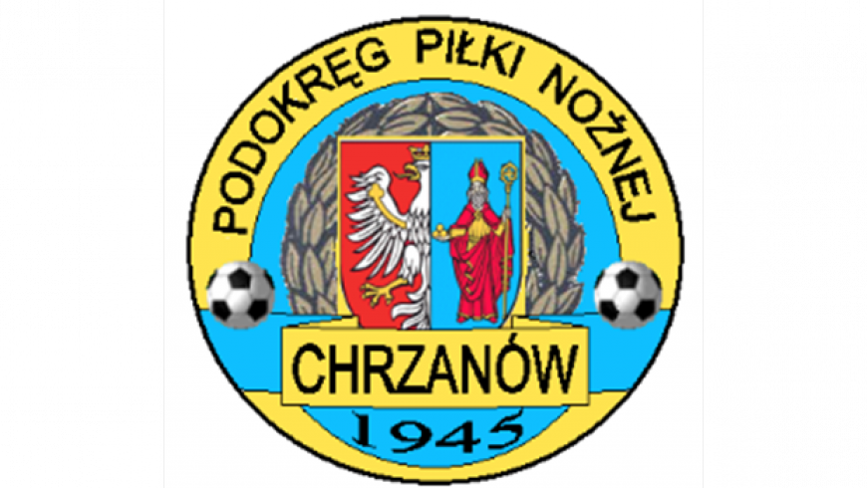
32-500 Chrzanów
ul. 3 Maja 1 (I piętro),
tel. 32 623 14 25
email: ppnchrzanow@wp.pl
email: kd.ppnchrzanow@wp.pl
K.D. tel. kom. 606 214 103
www.ppnchrzanow.pl
PKO BP.SA. 52 1020 2384 0000 9702 0062 4874
Chrzanów, 02.05.2024
KOMUNIKAT
KD. PPN. Chr Nr /18/KLASA A/23-24/RW/
z posiedzenia Komisji Dyscypliny PPN Chrzanów w dniu 02.05.2024 roku

Komisja Dyscypliny w składzie:
- Jacek Kijak Przewodniczący
- Ryszard Witkowski V-ce Przewodniczący
- Jacek Hejmo Sekretarz
- Robert Malik Członek

postanowiła, co następuje :
„ A KLASA ”
LP. | OBWINIONY | PRZEWINIENIE DYSCYPLINARNE | MECZ, KOMUNIKAT KTÓREGO DOTYCZY SPRAWA | ORZECZENIE | PODSTAWA PRAWNA | UZASADNIENIE
1. | SPRIN REGULICE | Napomnienie co najmniej 5 zawodników jednej drużyny w danym meczu | SPRIN REGULICE – KORONA MĘTKÓW  27.04.2024 | Kara pieniężna w kwocie 150 zł. | §18 ust. 4a Regulaminu Rozgrywek Piłkarskich MZPN na sezon 2022/2023  Oraz Uchwałą nr 21/Z/2022 z dn.29.06.2022 Zarządu MZPN art. 2 pkt.8.1 | 5 zawodników drużyny zostało napomnianych lub wykluczonych w tym meczu.  Ustalono na podstawie sprawozdania extranetowego..
2. | MICHAŁ CZ*****  RUCH MŁOSZOWA | Wykluczenie bezpośrednia czerwona kartka | BŁYSKAWICA MYŚLACHOWICE - RUCH MŁOSZOWA  27.04.2024 | . Kara dyskwalifikacji 2 meczów | Art. 61 § 1 Regulaminu Dyscyplinarnego PZPN | Ustalono na podstawie sprawozdania extranetowego.

„ B KLASA ”
LP. | OBWINIONY | PRZEWINIENIE DYSCYPLINARNE | MECZ, KOMUNIKAT KTÓREGO DOTYCZY SPRAWA | ORZECZENIE | PODSTAWA PRAWNA | UZASADNIENIE
3. | PAWEŁ L*****  PROMYK BOLĘCIN | Wykluczenie bezpośrednia czerwona kartka | ARKA BABICE – PROMYK BOLĘCIN  21.04.2024 | Kara dyskwalifikacji 2 meczów | Art. 61 § 1 Regulaminu Dyscyplinarnego PZPN | Ustalono na podstawie sprawozdania extranetowego.
4. | MACIEJ P*********  NADWIŚLANKA OKLEŚNA | Wykluczenie bezpośrednia czerwona kartka | NADWIŚLANKA OKLEŚNA – WISEŁKA ROZKOCHÓW  20.04.2024 | Kara dyskwalifikacji 5 meczów | Art. 61 § 2.2 Regulaminu Dyscyplinarnego PZPN | Ustalono na podstawie sprawozdania extranetowego.

„JUNIOR MŁODSZY”
LP. | OBWINIONY | PRZEWINIENIE DYSCYPLINARNE | MECZ, KOMUNIKAT KTÓREGO DOTYCZY SPRAWA | ORZECZENIE | PODSTAWA PRAWNA | UZASADNIENIE
1. | MICHAŁ M******* | Niesportowe zachowanie  Słowa i zachowania wulgarne | NADWIŚLANKA OKLEŚNA - TRIUMF ALWERNIA  20.04.2024 | Kara nagany | Art. 69 § 1 Regulaminu Dyscyplinarnego PZPN | Ustalono na podstawie sprawozdania extranetowego.

„ SPRAWY SEDZIOWSKIE – MŁODZIK”
LP. | OBWINIONY | PRZEWINIENIE DYSCYPLINARNE | MECZ, KOMUNIKAT KTÓREGO DOTYCZY SPRAWA | ORZECZENIE | PODSTAWA PRAWNA | UZASADNIENIE
1. | MIŁOSZ CH**** | Nieterminowe przesłanie sprawozdania  (kolejny raz) | VICTORIA JAWORZNO – ORLIKI KWACZAŁA  20.04.2024 | Kara nagany | Art. 82 § 1 Regulaminu Dyscyplinarnego PZPN | Ustalono na podstawie wniosku  Komisji Gier

Przewodniczący KD V-ce Przewodniczący
Jacek Kijak Ryszard Witkowski

